2019-05-27-ны өдрөөс 2019-05-31-ний өдрийг дуусталх

хугацаанд хийгдсэн ажлын тайлан

2019-05-31 Аргатай

Төлөвлөсөн ажлын хүрээнд:

5-р ангийн математик, хүн байгаль, 9-р ангийн монголхэл, математикын улсын шалгалтуудыг авч нэгдсэн цахим мэдээллийн санд дүнг нэгтгэн хүргүүлсэн. Анги дэвших шалгалтуудыг хуваарийн дагуу авч ажиллаж байна.

1-2 дугаар ангийн зуны амралт эхэлж, эцэг эх нэг бүртэй уулзаж хувийн хэрэгтэй танилцуулан зуны бүтээлч даалгавраа өгч ажиллалаа.

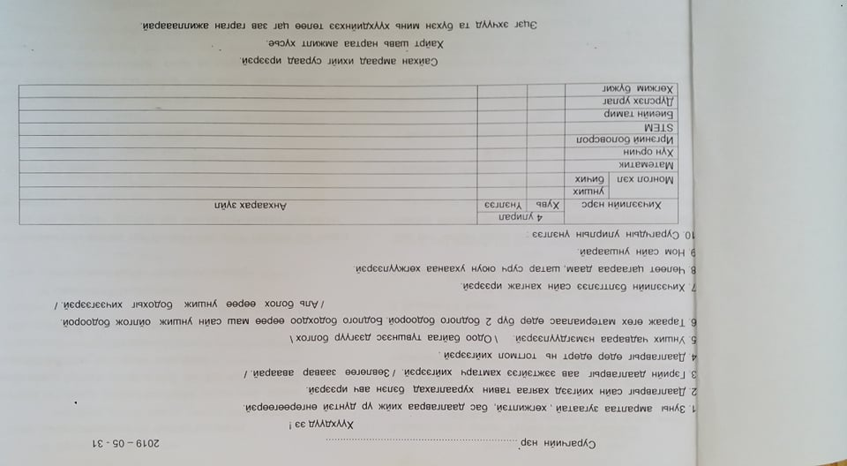

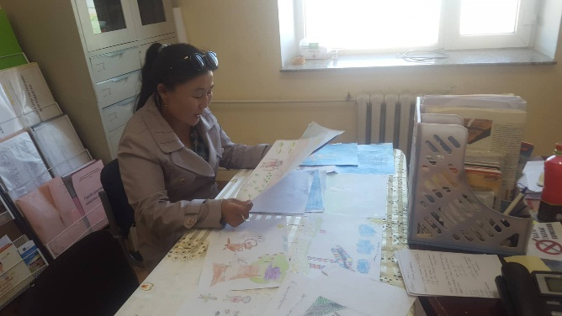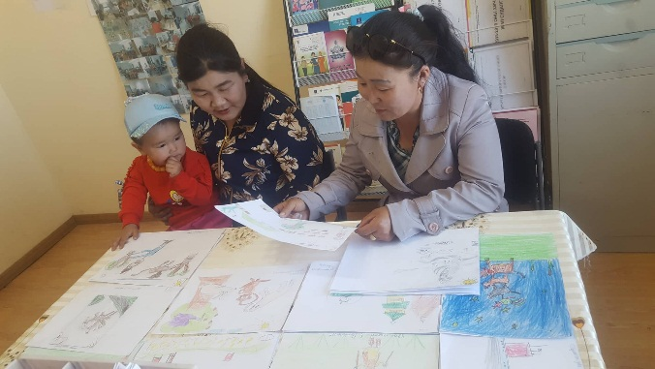Дотуур байрны сурагчдад уншсан нэг номоор нь сэдэвт зураг зуруулж үзэсгэлэн гаргаж, эцэг эхчүүдтэй нэг бүртэй ганцаарчилсан уулзалтыг зохион байгуулж санал хүсэлтийг нь сонсож хамтран ажиллалаа.

“ Олуулаа уншья-Номтой нөхөрлүүлье” номыг бүтээлчээр уншуулах аяны хүрээнд Дэлгэрмаа багштай 2а ангийн хамт олон шалгарсан. Шагналыг “ Сүүдэртийн Хүрэн толгой ” нөхөрлөлийн Б. Мөнхбаатар, 3-р багийн малчин Ц. Цогтгэрэл нарын гэр бүлээс ивээн тэтгэж, 2019-06-01-ний өдөр гардуулахад бэлэн боллоо.

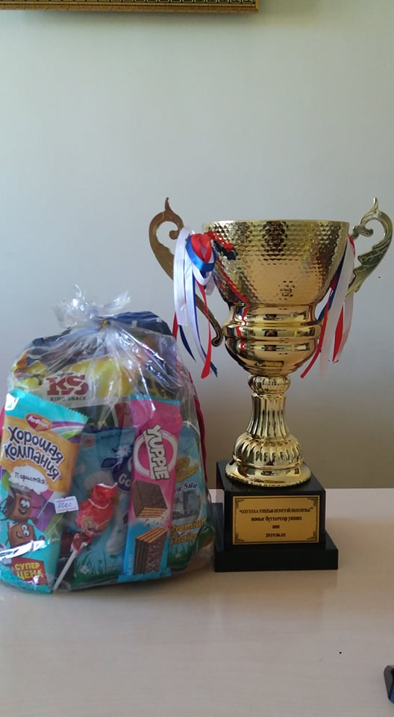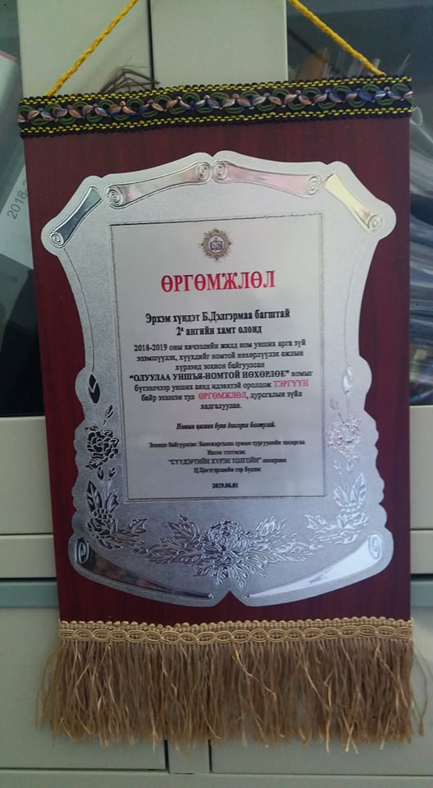

СУРГУУЛИЙН ЗАХИРГАА